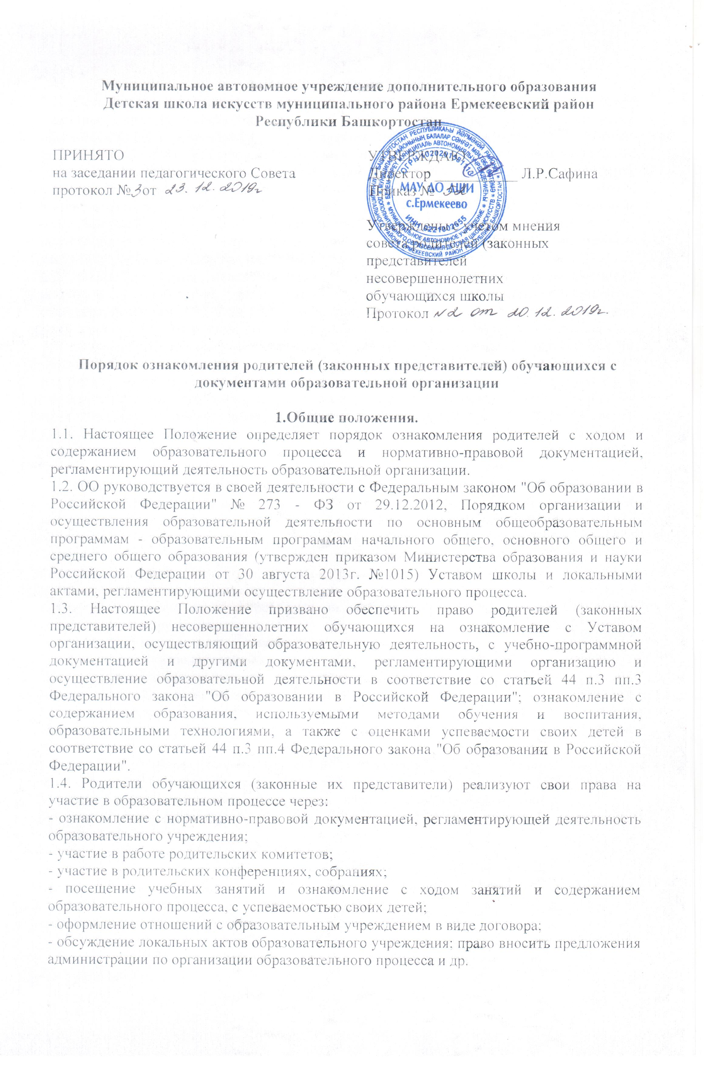

**2. Порядок ознакомления**

2.1. При поступлении детей в школу администрация школы знакомит родителей (законных представителей) со своим уставом, с лицензией на осуществление образовательной деятельности, с образовательными программами и другими документами, регламентирующими организацию и осуществление образовательной деятельности, права и обязанности обучающихся. Факт ознакомления родителей (законных представителей) ребенка фиксируются в заявлении приеме и заверяется личной подписью родителей (законных представителей) ребенка. Подписью родителей (законных представителей) обучающегося фиксируется также согласие на обработку их персональных данных и персональных данных ребенка в порядке, установленном законодательством Российской Федерации.

2.2. Взаимоотношения между школой и родителями (законных представителей) регулируются договором, включающий в себя взаимные права, обязанности, ответственность сторон, возникающие в процессе обучения и воспитания. Договор подписываются с момента поступления ребенка в школу и на период его обучения.

2.3. Право родителей (законных представителей) несовершеннолетних обучающихся на ознакомление с Уставом организации, осуществляющей образовательную деятельность, лицензией на осуществление образовательной деятельности, с учебно-программной документацией и другими документами, регламентирующими организацию и осуществление образовательной деятельности в соответствие реализуется через размещение информации на информационных стендах и на официальном сайте образовательной организации в сети "Интернет".

**3. Посещение занятий родителями (законными представителями) обучающихся.**

3.1. Родители(законные представители), на основании ст.44 Закона РФ "Об образовании в Российской Федерации", имеют право посещать любые занятия в школе, где могут:

-ознакомиться с ходом занятий, его содержанием, требованиями преподавателей;

-оценить работоспособность своего ребенка, его активность на занятиях;

-посмотреть его умение грамотно, правильно излагать свои мысли;

-понять место ребенка в коллективе;

-сравнить объем его знаний с требованиями федерального государственного стандарта, объемом знаний других учащихся;

-убедиться в объективности выставления ребенку оценок.

3.2. При заявлении родителей (законных представителей) о желании посетить учебные занятия директора школы проводит следующие мероприятия:

-принимает заявление от родителей (законных представителей) в письменном виде на посещение определенного урока;

-согласовать день и время посещения занятий по интересующему их предмету в присутствие преподавателя;

-назначает по согласованию с родителями сопровождающего на данное занятие (одного или нескольких из нижеприведенного перечня):

-опытного преподавателя, имеющего высшую квалификационную категорию.

3.3. Родители (законные представители) во время посещения занятий обязаны:

-не нарушать порядок;

-не выходить из кабинетов до окончания урока.

3.4.Родители (законные представители) имеют право:

-присутствовать при анализе урока, высказывать свое мнение;

-получить консультацию по интересующим их вопросам;

-обратиться к директору по дальнейшему решению данного вопроса.

**4. Ознакомление родителей с успеваемостью обучающего.**

4.1.Учащиеся имеют право:

-на получение оценки по каждому предмету с соответствии с уровнем достижения планируемых результатов обучения;

-на совместное выставление оценок в журнал и дневник;

-на информацию о выставленных оценках как за устные, так и за письменные работы;

-на заблаговременное уведомление о сроках и объеме контрольных работ в соответствии с графиком;

4.2. Родители (законные представители) имеют право на полную информацию об успеваемости обучающегося:

-через дневник, который является основным документом учащегося;

-через индивидуальные беседы с преподавателем, администрацией школы;

-через классный журнал в присутствие директора, преподавателя.

4.3.Преподаватели обязаны выставлять оценки после каждого урока.

4.4. Преподаватели обязаны проверять дневник еженедельно и раз в месяц составлять сводную ведомость успеваемости обучающегося, которая вклеивается в дневник.

4.5. Родители обязаны еженедельно подписывать дневник.

4.6. В случае потери дневника или нежелания обучающегося его вести, родители вправе запросить у преподавателя информацию об успеваемости ребенка.

4.7. Родители имеют право обжаловать оценки, выставляемые педагогом. Порядок обжалования регламентируется Положением о конфликтной комиссии МАУ ДО ДШИ с. Ермекеево по вопросам разрешения споров между участниками образовательного процесса.

4.8. В случае неудовлетворительной успеваемости обучаемого школа официально информирует родителей не позднее, чем за три недели до окончания триместра.

4.9. В случае нарушения прав и законных интересов ребенка, родители (законные представители) вправе воспользоваться всеми имеющимися средствами защиты: обращение в органы управления образованием и надзорные органы, в органы опеки и попечительства, в прокуратуру, с иском в суд.

**5. Заключительные положения.**

5.1. Школа проводит для родителей консультацию по нормативно-правовым документам через общешкольные родительские собрания, классные родительские собрания, заседания Совета школы, личные консультации у администрации;

5.2. С целью ознакомления с ходом и содержанием образовательного процесса школа проводит:

-совместные мероприятия с родителями, конкурсы;

-творческие отчеты школы перед родителями;

- отчетный концерт;

-дни открытых дверей;

-выставка работ детского творчества;

-отчеты о текущей успеваемости обучающихся;

-по итогам вручает благодарные письма родителям за хорошее воспитание детей;

-доводит до сведения родителей итоги олимпиад и конкурсов;

-работает в тесном контакте с родителями через дневник и журнал.